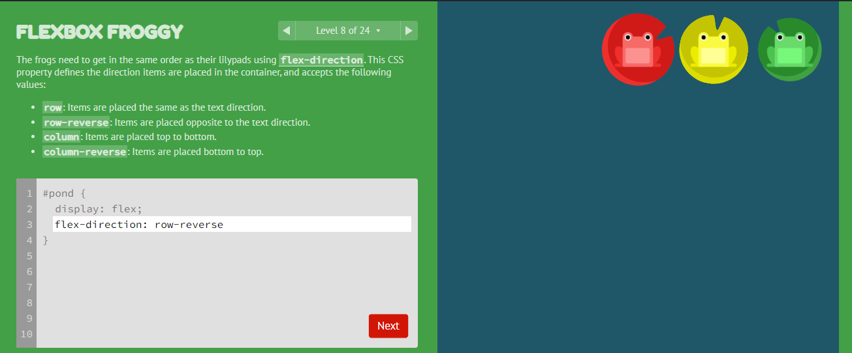

Explicación: se utiliza flex-direction para determinar el movimiento de la línea y el row-reverse para cambiar el orden establecido inicial y que quedé en la posición adecuada

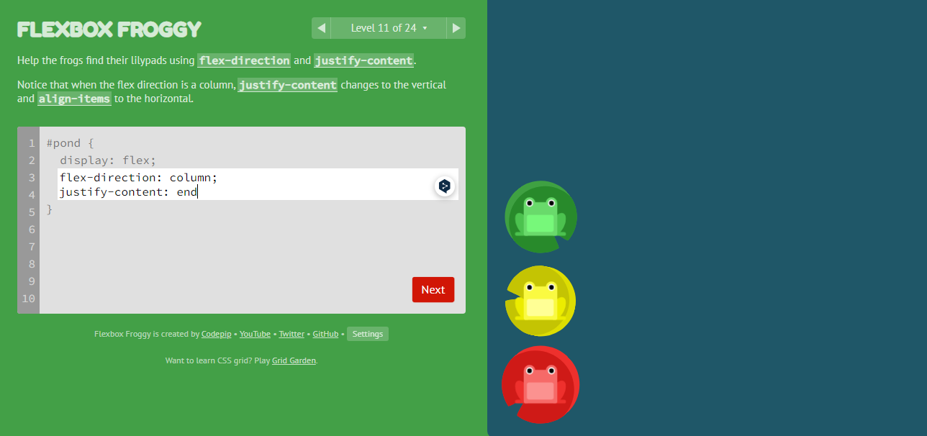

Explicación: se utiliza flex-direction para determinar el movimiento de la línea y columna para cambiar la línea que esta horizontal a una posición vertical y justificamos el contenido para enviarlo al final y que este el lugar correcto.

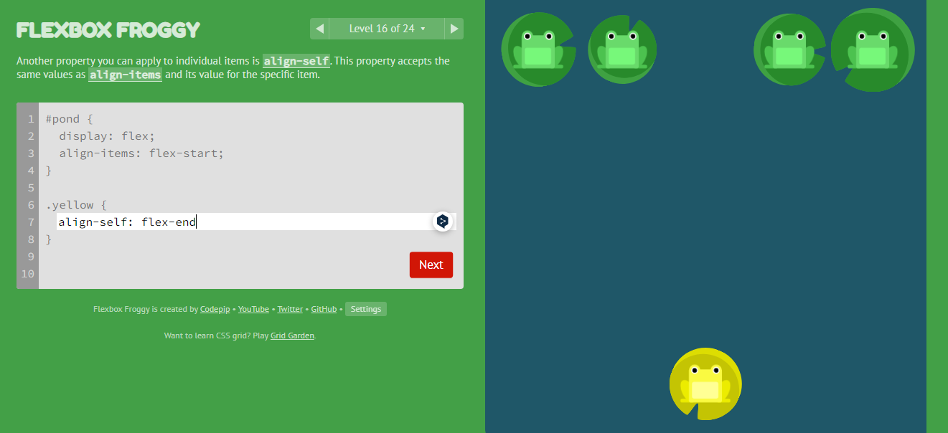

Explicación: tenemos un flex con diferentes divisiones y se le proporciona una clase al elemento amarillo para recibir características únicas a ese elemento, y se utiliza align-self para mover ese único elemento y moverlo al final

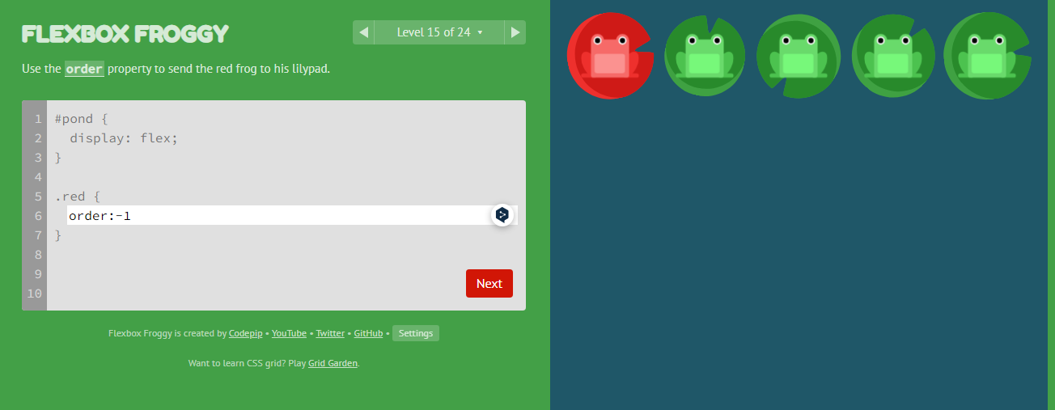

Explicación: ejercicio bug la lógica es darle el orden para que el elemento rojo se ubique en la posición correcta, se supone que el flex divide el elemento en cajas del 1 al 5 y para dar orden debería ser a posición 1 pero toma solo valores negativos

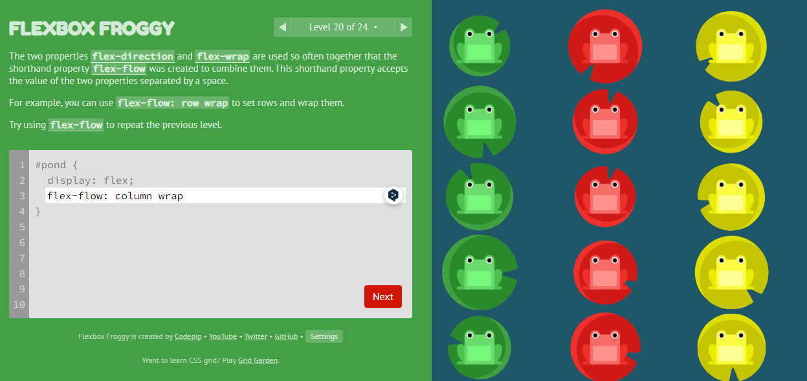

Explicación: utilizamos el flex-flow para hacer cambios de las filas a columnas y al estar en columnas le proporcionamos la característica de pasar a líneas diferente y que quede organizado